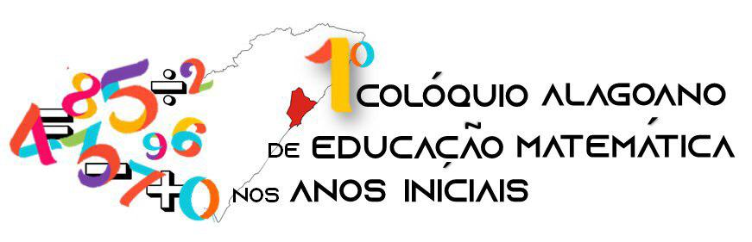

“Desafios da formação do pedagogo e

sua atuação nas aulas de Matemática”

**A IMPORTÂNCIA DO USO DOS JOGOS NO ENSINO DA MATEMÁTICA NOS ANOS INICIAIS: TRABALHANDO ADIÇÃO A PARTIR DO BINGO**

Cristiana dos Santos

Universidade Federal de Alagoas

cristiana.santosal@hotmail.com

Nathalia de Lima Goes dos Santos

Universidade Federal de Alagoas

nathalia.limags1@gmail.com

Visando sobressair à forma tradicional de ensino da matemática, diversos métodos têm sido adotados nas escolas no intuito de que as crianças desenvolvam habilidades e raciocínio lógico, portanto, que se faz necessário um rompimento com o modelo de ensino engessado no qual sobressai meramente técnicas de memorização. Sendo assim, se faz necessário destacar a importância de um ensino que faça sentido no cotidiano das crianças, visando uma aprendizagem lúdica e prazerosa.

Dentre tantas concepções e maneiras de se ensinar matemática para os alunos dos anos iniciais, o jogo tem sido se apresentado como um recurso eficaz, uma vez que possibilita a interação do aluno com aquilo que é concreto para ele e com isso percebe haver objetividade no ensino. Nesse sentido, segundo Elorza; Furkotter (2015) “o jogo pode se diferenciar das maneiras tradicionais de ensinar se adotado como uma estratégia de ensino e de aprendizagem com o objetivo central de desenvolver conceitos matemáticos e não apenas de criar momentos de descontração” (ELORZA; FURKOTTER, 2015, p. 867).

Assim, considerando que a brincadeira é uma necessidade da criança, o jogo se configura não apenas como um mero divertimento, pois o mesmo possibilita a criança o desenvolvimento de habilidades e competências uma vez que tal criança é atraída por aquilo que é lúdico, viabilizando sua capacidade de resolver problemas. Dessa forma, de acordo com Grando (2001):

Quando nos referimos à utilização de jogos nas aulas de matemática como um suporte metodológico, consideramos que tenha utilidade em todos os níveis de ensino. O importante é que os objetivos com o jogo estejam claros, a metodologia a ser utilizada seja adequada ao nível que se está trabalhando e, principalmente, que represente uma atividade desafiadora ao aluno para o desencadeamento do processo (GRANDO, 2001, p.4).

O objetivo geral deste trabalho se caracteriza em estimular o raciocínio lógico matemático por meio de um jogo – o bingo -, o qual pode ser trabalhado utilizando as quatro operações matemática. Como objetivos específicos, configuram-se: Trabalhar com a adição; Resolver problemas por meio do cálculo mental; Identificar possíveis dificuldades em relação aos conteúdos, além de promover a cooperação e união entre os alunos.

Tendo em vista a importância do uso de jogos como recurso metodológico no ensino da matemática nos anos iniciais do ensino fundamental, foi proposta em uma oficina de matemática para os graduandos em pedagogia pela Universidade Federal de Alagoas (UFAL), a utilização do bingo como um recurso didático nas aulas de matemática. Porém, o jogo do bingo foi utilizado na oficina abordando outro conteúdo dentro do ensino da matemática, contudo, foram seguidos os passos descritos abaixo com o uso do bingo na adição.

Para o ensino da adição, a proposta do jogo do bingo foi pensado para os alunos dos anos iniciais do ensino fundamental. Dessa forma, o jogo do bingo apoiado em (MIRANDA, 2008) funciona assim: No primeiro momento o professor explica como ocorrerá o bingo, ditando as suas regras, procedimentos e importância. No segundo momento o professor irá dividir a turma em duplas (o jogo pode ser realizado em duplas, ou em grupos, fica a critério da especificidade de cada turma) e cada dupla escolherá a sua cartela[1], as fichas com as adições ficam com o professor dentro de uma sacola. O professor retira uma operação e dita para os participantes, em seguida os participantes resolvem a operação, aquele ou aqueles que possuírem o resultado, marca-o com um marcador[2], vence o participante que marcar todos os resultados da sua cartela.

Com o desenvolvimento desta atividade – utilização do bingo - na oficina de matemática, foi possível notar o quanto é enriquecedor o uso de materiais didáticos para o ensino da matemática. O jogo permite ir além da memorização pela tabuada, amplia o raciocínio lógico, a capacidade de resolver problemas e possibilita a interação entre os educandos e assim contribui com o dia a dia da educação da matemática na sala de aula, funcionando como um instrumento de ensino e aprendizagem.

**REFERÊNCIAS**

ELORZA, N. S. L.; FURKOTTER, M. **Os jogos no ensino de matemática dos anos iniciais do ensino fundamental:** O que apontam as pesquisas sobre os momentos dos jogos. XII Congresso nacional de educação. 2015.Paraná. Disponível em: <https://educere.bruc.com.br/arquivo/pdf2015/19957_9768.pdf>. Acesso em: 29 out. 2019.

GRANDO, R. C. **O jogo na educação:** aspectos didático-metodológicosdo jogo na educação matemática. Campinas: UNICAMP, 2001.

Disponível em: <http://www.cempem.fe.unicamp.br/>. Acesso em: 29 out. 2019.

MIRANDA, D. de. Bingo matemático. **Brasil Escola.** 2008. Disponível em: <https://educador.brasilescola.uol.com.br/estrategias-ensino/bingo-matematico.htm>. Acesso em: 29 out. 2019.

1. Assim como no bingo tradicional é preciso de cartelas. As cartelas no bingo matemático são as operações da adição, a mesma pode ser substituída por qualquer outra operação ou perguntas relacionadas a algum conteúdo matemático como situação problema.
2. Poderá ser utilizado como marcador grãos de feijão ou de milho.